

**РУКОВОДСТВО ПОЛЬЗОВАТЕЛЯ**

ПЕЧИ КОНВЕКЦИОННЫЕ

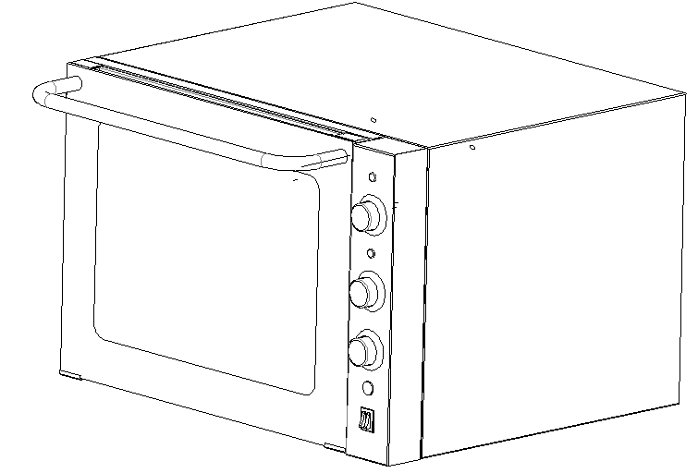

МОДЕЛИ:

|  |  |  |
| --- | --- | --- |
| CP-EC01DF | CP-EC04FS | CP-EC07FSR |
| CP-EC02DF | CP-EC05TBHS | CP-EC10FS |
| CP-EC03DFS | CP-EC06THS |  |



СОДЕРЖАНИЕ

1. ВВЕДЕНИЕ 3

2. НАЗНАЧЕНИЕ 3

3. ПОДГОТОВКА К ЭКСПЛУАТАЦИИ 3

4. ПОДКЛЮЧЕНИЕ 3

5. ТЕХНИЧЕСКИЕ ХАРАКТЕРИСТИКИ 4

6. ЭКСПЛУАТАЦИЯ 4

7. УХОД И ОБСЛУЖИВАНИЕ 6

8. ПЕРЕМЕЩЕНИЕ И ХРАНЕНИЕ 6

### ****ВВЕДЕНИЕ****

Спасибо, что приобрели профессиональное оборудование нашей торговой марки. Прежде чем Вы приступите к работе с ним, обязательно ознакомьтесь с настоящим руководством и сохраните его на весь срок эксплуатации изделия.

Помните, что, выполняя все указания, изложенные в настоящем руководстве, Вы продлите срок эксплуатации оборудования и избежите возможного травмирования рабочего персонала.

Мы надеемся, что наши рекомендации максимально облегчат Вам работу с оборудованием.

### ****НАЗНАЧЕНИЕ****

Данное оборудование предназначено для использования на предприятиях общественного питания и применяется для приготовления широкого спектра блюд из мяса, рыбы и т.п. и выпечки различных хлебобулочных изделий.

### ****ПОДГОТОВКА К ЭКСПЛУАТАЦИИ****

Перед первым использованием изделия удалите с его поверхности все упаковочные материалы, защитные уплотнители, пластиковые пакеты и т.п. Разместите оборудование в хорошо проветриваемом помещении на горизонтальной и устойчивой поверхности. Расстояние до стен или других предметов должно быть не меньше 10см.

**ВНИМАНИЕ!**

**ЗАПРЕЩАЕТСЯ** использовать оборудование, если:

- поврежден кабель питания;

- оборудование падало, имеет внешние повреждения или не функционирует.

Никогда не размещайте оборудование вблизи других источников тепла!

Никогда не оставляйте на верхней части оборудования никаких посторонних предметов!

Никогда не загораживайте и не перекрывайте вентиляционные отверстия!

Оборудование не предназначено для встраивания!

Если оборудование не используется или предстоит его очистка – обязательно отключите его от сети питания!

### ****ПОДКЛЮЧЕНИЕ****

Подключение должен осуществлять инженер с соответствующим образованием и допуском. Перед подключением убедитесь, что:

- напряжение питания сети соответствует требуемому значению, максимально допустимое отклонение напряжения составляет ±10%;

- розетка питания по мощности рассчитана на подключение соответствующего оборудования;

- кабель питания не соприкасается с горячими частями оборудования;

- оборудование заземлено;

**ВАЖНО!**

**Подключение к воде должно производиться через систему фильтрации.**

### ****ТЕХНИЧЕСКИЕ ХАРАКТЕРИСТИКИ****

|  |  |  |  |  |  |  |  |  |
| --- | --- | --- | --- | --- | --- | --- | --- | --- |
|  |  |  |  |  |  |  |  |  |
| **Модель** | **CP-EC01DF** | **CP-EC02DF** | **CP-EC03DFS** | **CP-EC04FS** | **CP-EC05TBHS** | **CP-EC06THS** | **CP-EC07FSR** | **CP-EC10FS** |
| Напряжение, В | 220 | 220 | 220 | 220 | 220 | 220 | 220 | 220 |
| Общая  мощность, кВт | 2,5 | 2,5 | 4,5 | 4,5 | 4,5 | 2,5 | 4,5 | 6 |
| Мощность нагрева сверху, кВт | - | - | 2 | 2 | 1 | 0,5 | 2 | - |
| Мощность нагрева снизу, кВт | - | - | - | - | 1 | - | - | - |
| Мощность нагрева конвекционного  потока, кВт | 2,5 | 2,5 | 2,5 | 2,5 | 2,5 | 2 | 2,5 | 6 |
| Количество  вентиляторов, шт | 2 | 2 | 2 | 1 | 2 | 1 | 1 | 1 |
| Количество  уровней | 4 | 4 | 4 | 4 | 4 | 2 | 4 | 4 |
| Температура, °C | 0-350 | 0-350 | 0-350 | 0-350 | 0-350 | 0-350 | 0-350 | 0-350 |
| Пароувлажнение | нет | нет | да | да | да | да | да | да |
| Таймер, мин. | 0-120 | 0-120 | 0-120 | 0-120 | 0-120 | 0-120 | 0-120 | 0-120 |
| Размеры  камеры, мм | 460×370×350 | 460×370×350 | 460×370×350 | 460×370×350 | 460×370×350 | 460×370×350 | 460×370×350 | 620×420×450 |
| Размеры  противня, мм | 318×440×8 | 318×440×8 | 318×440×8 | 318×440×8 | 318×440×8 | 318×440×8 | 318×440×8 | 580×400×15 |
| Габаритные  размеры, мм | 670x650x470 | 590×569×545 | 670x650x470 | 670x650x470 | 670x650x470 | 670×650×395 | 590×650×560 | 880×800×595 |
| Масса, кг | 36,5 | 36,5 | 36,5 | 36,5 | 36,5 | 32 | 36,5 | 65 |

**\***МодельCP-EC07FSR также имеет вращающуюся тарелку для прогрева приготавливаемой еды со всех сторон.

### ****ЭКСПЛУАТАЦИЯ****

|  |  |
| --- | --- |
| https://crazypan.ru/upload/iblock/4fe/4fef8aa714bfee491eb4cc51a52f4439.png | 1. установка температуры верхнего нагревательного элемента 2. установка температуры нижнего нагревательного элемента 3. таймер 4. включение низкотемпературного режима “ферментация” (38-40 °C) 5. включение режима “пароувлажнение” |

1. Эксплуатация с таймером (при использовании таймера следует иметь ввиду, что он работает как переключатель питания, замыкая сеть и подавая электричество на термостаты и ТЭНы, поэтому, перед тем как его включить, убедитесь, что переключатель питания печи установлен в положение «Выкл.»-«OFF»).
   1. Время приготовления может быть установлено в пределах от 0 до 120 минут. В момент, когда печь начнет разогреваться, индикатор работы станет светится.
   2. Установите необходимое время приготовления с помощью ручки таймера, повернув ее по часовой стрелке.
   3. После установки таймер начнет обратный отсчет и по достижении нулевого значения печь автоматически выключится, произведя соответствующий звуковой сигнал. В это же время индикатор работы погаснет.
   4. Время приготовления зависит от количества загружаемой еды. Чем ее больше, тем дольше она готовится.
2. Управление нагревом сверху (при наличии).
   1. Верхний нагревательный элемент управляется соответствующим термостатом и таймером.
   2. Установите необходимое время с помощью ручки таймера, повернув ее по часовой стрелке и поверните ручку соответствующего термостата, выбрав необходимую температуру. Одновременно загорится индикатор, отвечающий за верхний нагревательный элемент.
   3. Когда температура достигнет заданного значения, индикатор погаснет, и нагревательный элемент перестанет работать. Когда температура упадет ниже заданного значения, нагревательный элемент опять включится, а индикатор загорится. Данный цикл является автоматическим и повторяется, пока не закончится время на таймере.
3. Управление нагревом снизу (при наличии).
   1. Нижний нагревательный элемент управляется соответствующим термостатом и таймером.
   2. Установите необходимое время с помощью ручки таймера, повернув ее по часовой стрелке и поверните ручку соответствующего термостата, выбрав необходимую температуру. Одновременно загорится индикатор, отвечающий за нижний нагревательный элемент.
   3. Когда температура достигнет заданного значения, индикатор погаснет, и нагревательный элемент перестанет работать. Когда температура упадет ниже заданного значения, нагревательный элемент опять включится, а индикатор загорится. Данный цикл является автоматическим и повторяется, пока не закончится время на таймере.
4. Управление нагревом конвекционного потока (при наличии).
   1. Функция нагрева потока воздуха, который поступает с вентилятора контролируется соответствующим термостатом и таймером.
   2. Установите необходимое время с помощью ручки таймера, повернув ее по часовой стрелке.
   3. Поверните ручку термостата, выбрав необходимую температуру. Одновременно загорится индикатор, отвечающий за температуру конвекционного потока.
   4. Когда температура достигнет заданного значения, индикатор погаснет, и нагревательный элемент перестанет работать. Когда температура упадет ниже заданного значения, нагревательный элемент опять включится, а индикатор загорится. Данный цикл является автоматическим и повторяется, пока не закончится время на таймере.
5. Функция пароувлажнения (при наличии).
   1. Функция пароувлажнения работает только совместно с режимом работы, когда идет нагрев потока воздуха с вентилятора (режим работы, описанный в п.4). В этот момент распыляемая вода превращается в пар.
   2. Функция пароувлажнения может использоваться, только когда температура в камере превысила отметку в 120℃.
   3. Нажмите кнопку пароувлажнения, вода в виде спрея через вентилятор начнет разбрызгиваться и попадать на нагревательный элемент, в результате чего в камере образуется пар.
   4. Объем образующегося пара будет зависеть от того, насколько долго Вы будете нажимать кнопку пароувлажнения. Но, нажимать и удерживать ее более 5 секунд – запрещено! Перед следующим нажатием подождите, пока нагревательный элемент снова нагреется.
   5. Необходимое количество пара зависит от рецепта и еды, которую Вы готовите.

**ВАЖНО!**

**Функцию пароувлажнения можно использоваться только когда включен таймер и работает термостат, управляющий нагревом конвекционного потока!**

### ****УХОД И ОБСЛУЖИВАНИЕ****

**ВАЖНО:** при обслуживании оборудования следует руководствоваться положениями о системе технического обслуживания и ремонте торгово-технологического оборудования, выпущенными в приказе министерства торговли от 3 октября 1980 г. n 264.

**ВАЖНО:** запрещается выполнять техническое обслуживание оборудования с включенным электропитанием.

**ВАЖНО:** запрещается промывать оборудование под струей воды, строго запрещена его очистка с погружением в воду.

**ВАЖНО:** запрещается очищать рабочие поверхности с помощью абразивных или агрессивных химических средств.

**ВАЖНО:** если оборудование долго не использовалась, перед повторным включением обязательно удалите всю пыль и грязь с его поверхностей.

* 1. Выключите оборудование и отсоедините его от сети питания.
  2. Дайте оборудованию остыть.
  3. Протрите рабочие поверхности, используя мягкую тряпку или салфетку.

### ****ПЕРЕМЕЩЕНИЕ И ХРАНЕНИЕ****

Изделие следует перемещать с осторожностью, чтобы избежать ударов. Изделия в упаковке запрещается хранить на открытом воздухе в течение долгого времени, их следует поместить на хорошо проветриваемый склад, запрещается переворачивать. При хранении на временном складе необходимо предусмотреть меры по защите от дождя.

